HỌC SINH TRẦN BẢO LÂM - GƯƠNG NGƯỜI TỐT VIỆC TỐT
Buổi lễ sơ kết học kỳ I năm học 2020-2021 ( ngày 18/1/2021) thêm phần ý nghĩa và vui tươi hơn khi trường Tiểu học Đô Thị Việt Hưng nêu gương và khen thưởng đột xuất em Trần Bảo Lâm - học sinh lớp 3A1 của trường đã có hành động nhặt được của rơi, trả người đánh mất.
Trước đó, khoảng 17 giờ ngày 13/1/2021, sau khi tan học ra khỏi cổng trường để đến địa điểm chờ mẹ đón, Bảo Lâm nhặt được một ví da màu nâu được bọc trong chiếc túi nilong trắng.
Do khi nhặt được ví không có ai ở gần nên em đã lập tức tìm mẹ để nhờ mẹ giúp đỡ liên lạc với chủ nhân chiếc ví. Bảo Lâm trình bày với mẹ và hai mẹ con đã tìm gặp bác Chiến bảo vệ nhà trường để cùng kiểm tra và nhờ nhà trường thông báo, liên hệ tìm người mất tài sản.
Khi kiểm tra, bên trong ví có khoảng gần 10 triệu tiền mặt, các giấy tờ tuỳ thân quan trọng, đăng ký xe, nhiều thẻ ngân hàng, thẻ BHYT, cả thẻ ngành của chủ nhân chiếc ví.
Đến khoảng 17h 30, khi hoàn thiện các thủ tục gửi lại tài sản cho bảo vệ nhà trường và chuẩn bị ra về thì thấy có hai phụ huynh hớt hải tìm kiếm xung quanh với dáng vẻ lo lắng, mẹ em Lâm đã tiến tới hỏi và xác nhận được một trong hai người chính là chủ nhân của chiếc ví.
Em Bảo Lâm và mẹ đã cùng bác bảo vệ nhanh chóng xác minh thông tin và bàn giao lại tài sản cho người đánh rơi ví.
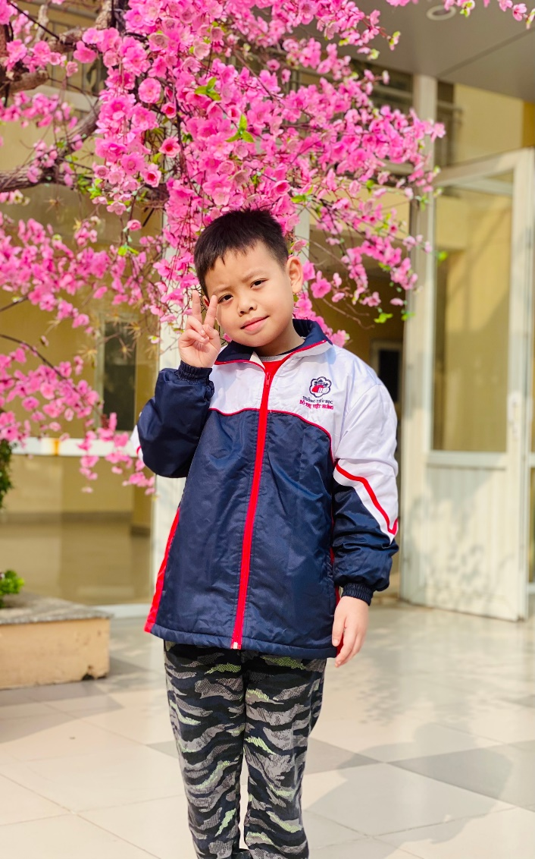
Vui mừng vì đã được nhận lại chiếc ví với nguyên vẹn số tiền và giấy tờ quan trọng, chị N.T. Kim Thoa, trú tại Khu Đô thị Việt Hưng (quận Long Biên, Hà Nội) cho biết: “Tôi rất xúc động và cảm ơn việc làm của em Lâm và gia đình. Thời điểm Tết sắp đến, việc thất lạc các giấy tờ thiết yếu là nỗi lo lớn. Khi phát hiện ví đã bị rơi, tôi chỉ thầm cầu mong nhận lại được các loại giấy tờ của mình đã là may mắn lắm. Tôi có đề nghị trao tặng em Bảo Lâm một số tiền nhỏ để cảm ơn nhưng em Lâm và mẹ em đều từ chối vì cho rằng đây là điều nên làm và Bảo Lâm chỉ thực hiện đúng theo sự chỉ dạy của thầy cô Trường Tiểu học Đô thị Việt Hưng và cha mẹ.”
Phát biểu và công bố quyết định khen thưởng đột xuất em Trần Bảo Lâm, cô Ngô Thu Ánh – Phó Hiệu trưởng nhà trường nhấn mạnh: Trong quá trình sinh hoạt tại gia đình và học tập tại trường, em Lâm là học sinh luôn chăm ngoan, gương mẫu. Bảo Lâm được thầy cô giáo và gia đình thường xuyên nhắc nhở, dạy dỗ về lòng trung thực cũng như thực hiện phong trào “nhặt được của rơi trả lại người mất”. Vì vậy, khi nhặt được ví tiền, em đã ngay lập tức tìm cách nhờ người lớn liên hệ, tìm và trả lại cho người đánh rơi. Chị Kim Thoa đã rất cảm kích, gửi lời tới Ban giám hiệu nhà trường để cảm ơn sự dạy dỗ của nhà trường đã góp phần giáo dục đạo đức tốt đẹp cho các em học sinh.
Trước hành động đẹp của học sinh Trần Bảo Lâm, Hội đồng thi đua khen thưởng Nhà trường đã có quyết định về việc tuyên dương, khen thưởng đột xuất cho việc làm này. Đồng thời, trường Tiểu học Đô Thị Việt Hưng cũng phát động phong trào làm việc tốt, noi theo tấm gương của em.
Cô giáo: Phạm Thị Nga - CTCĐ



Em Trần Bảo Lâm – lớp 3A1
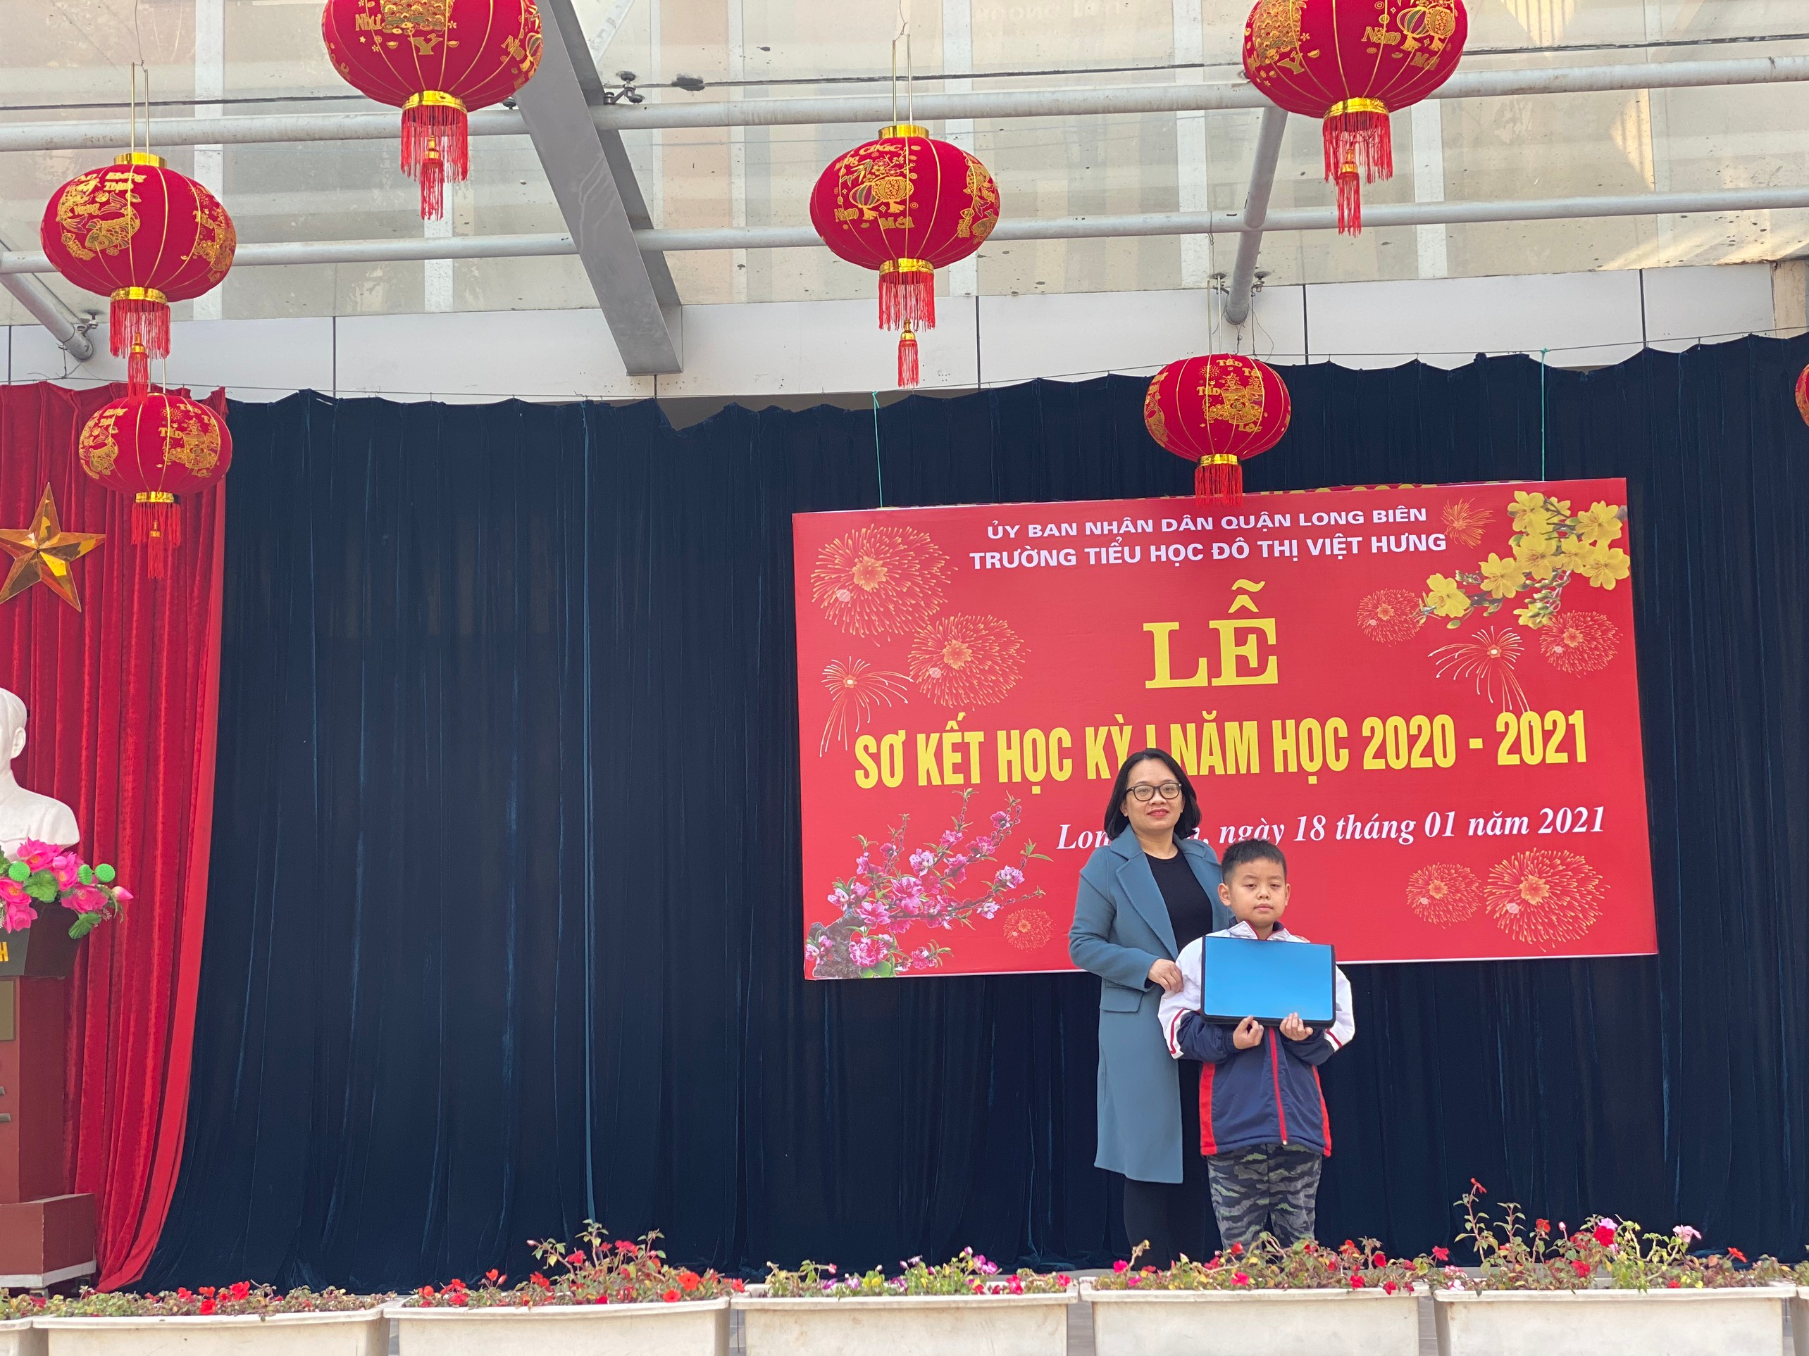
Cô Ngô Thị Thu Ánh – Phó HT tặng khen gương người tốt việc tốt

